锑业VIP周刊

（10.28-11.1）

目 录

价格行情 1
MB锑近期走势 1
欧洲鹿特丹金属锑近期走势 3
国内2#锑锭近期走势 4
国内氧化锑近期走势 5
新闻动态 5
闪星锑业国家认可实验室质量检测中心通过复评审现场审核 5
分析预测 5
需求不足 收储难改锑价下行 5

联系我们：
北京创意坊科技有限公司
地址：北京市朝阳区高碑店盛世龙源12号楼
邮编：100022
总机：+86-10-58303333

价格行情

MB锑近期走势

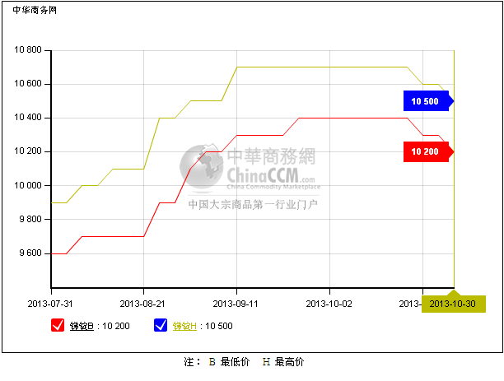

欧洲鹿特丹金属锑近期走势
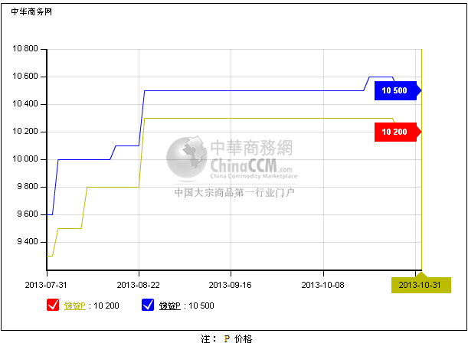

国内2#锑锭近期走势
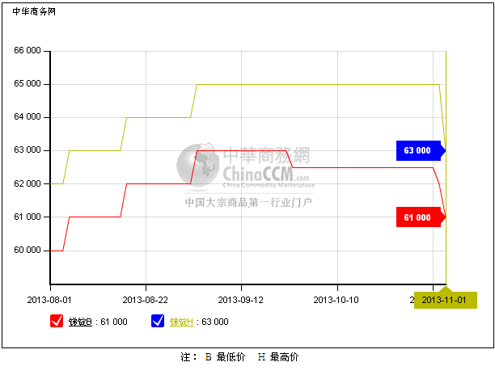

国内氧化锑近期走势
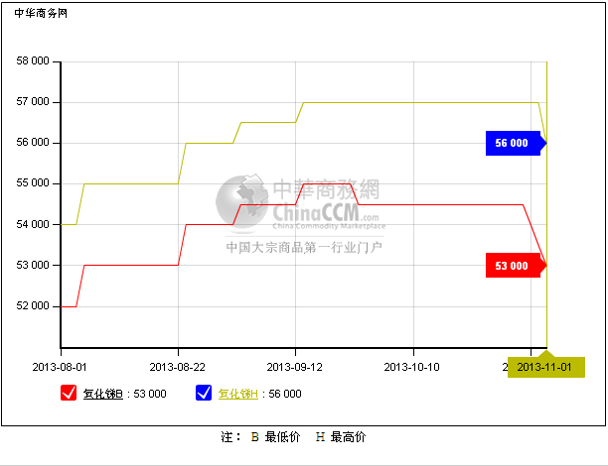

新闻动态

闪星锑业国家认可实验室质量检测中心通过复评审现场审核
10月18日至20日，国家认可委专家对锡矿山闪星锑业公司国家认可检测实验室质量检测中心进行了现场审核，并宣布评审通过。

分析预测

需求不足 收储难改锑价下行
中商网讯：经过一段时期的僵持整理，本周（10.28-11.1）锑含票价格开始下调。至周末2#锑主流区间报至61000-63000元/吨，较上周平均下调1750元/吨。不带票价格本周维稳，在54500-55000元/吨附近。同时国家对于金属锑的收储结果已经揭晓，但目前市场积极反应似乎不大。大多参与人士认为，本次收储对于整个锑市场的提振作用相对有限，因为量不算大，认为锑价下行趋势不改。部分厂家表现较观望。

除少数厂家仍较坚持外，氧化锑市场大多跟随原料价格下调。周末市场主流成交在53000-55000元/吨，平均下调1250元/吨。圣诞节前的储备已基本告一段，氧化锑海外市场也将迎来短时间空闲窗口。目前氧化锑出口FOB价格报8900-9100美元/吨，少数厂家报价略高，成交大体集中在8800-9000美元/吨。

锑矿市场依旧较僵持。目前含票价格在5.1-5.3万元/吨以及不带票4.6-4.7万元/吨附近。在锑市场整体走弱的局面下，后市多较不确定。

某企业高管称，逢年底资金回笼及还贷，市场套现需求较集中，价格少有坚持，所以才出现目前的下滑局面，短期锑产品市场整体仍是一个回调局面。目前2#锑市场价格已逐渐逼近60000元/吨关键支撑，并不排除有破位可能，看市场挺价力度。(中华商务网小金属频道 请勿转载)

